Решение задач с помощью электронных

По звонку учащиеся заходят в класс. В это время первый слайд презентации на экране, учитель объявляет тему урока (слайд 1), цели и задачи урока (слайд 2, слайды сменяются по щелчку мыши).
Звучит эпиграф урока (слайд 3).
Следующие три слайда содержат вопросы, на которые учащиеся отвечают устно, сначала появляется вопрос, ученики отвечают, затем по щелчку мыши появляется правильный ответ.
Далее текст учителя (слайд 7 и 8). На слайде 8 гиперссылка Пример, по которой переходим в документ Microsoft Excel с тремя тестами: с двумя вариантами ответов, с выставлением оценки и с условным форматирование ячейки, в которой выставляется оценка. Задания постепенно усложняются. Учитель объясняет как задается формула в каждом из тестов. Затем документ Excel сворачивают, на экране вновь появляется слайд 8 и по гиперссылке Техника безопасности переходим на слайд 9 с правилами техники безопасности при работе на ПК. Далее учащиеся работают за компьютером, а на экране слайд 10 с заготовкой теста, который загружен на все компьютеры.
По окончании работы учащиеся меняются местами, проверяют работоспособность созданных тестов. Подводиться итог урока: созданные тесты можно использовать как тестовую оболочку, в которой только изменяются вопросы, а формулы уже заданы.
На доске слайд 11, на котором по щелчку появляется анимация.
План-конспект урока по информатике в 11 классе
Тема урока: Решение задач с помощью электронных таблиц
Цели урока:
- Обучающие:
  - совершенствовать навыки работы в ЭТ;
  - закрепить навыки работы с условными и логическими функциями в электронных таблицах;
  - научить учащихся применять современное программное обеспечение в решении нестандартных задач.
- Развивающие:
  - развитие умения применять полученные знания при решении задач различной направленности;
  - развитие умения пользоваться предложенными инструментами.
- Воспитательные:
  - воспитывать самоанализ и самоконтроль;
  - уверенность в своих силах.
Задачи урока:
- развитие познавательного интереса, воспитание информационной культуры;
- разработка тестовой оболочки для создания тестов по различным предметам;
- развитие логического мышления.
Оборудование:
- интерактивная доска;
- мультимедийный проектор;
- компьютеры;
- пакет Microsoft Office;
- карточки-задания.
План урока:
- Организационный момент.
- Актуализация опорных знаний.
- Изложение методики составления тестовой оболочки.
- Закрепление приобретенных навыков (составление тестовой оболочки)
- Задание на дом.
ХОД УРОКА
1. Организационный момент
Объявление темы, целей и задач урока (слайд 1 и слайд 2).
Эпиграфом нашего урока будет высказывание:
«Знание – самое прекрасное из владений. Все стремятся к нему, само же оно не приходит» (слайд 3)
2. Актуализация опорных знаний
Ответы на вопросы (слайд 4, 5,6)
- Что такое электронная таблица?
- Из чего состоит электронная таблица?
- Основной структурный элемент электронной таблицы – это …
- В каждую ячейку электронной таблицы можно ввести …
- Активная ячейка – это …
- Диапазон ячеек – это …
- Диаграмма – это …
3. Постановка задачи (слайд 7)
Задача 1. На дом было задано выразить через основание равнобедренного треугольника и противолежащий угол : 1) остальные углы; 2) боковые стороны; 3) периметр; 4) площадь; 5) высоты.
Дано: .∠С и с
Решение:∠ А=(180-∠С)/2; ∠В=∠А
a=с sin∠A/sin∠C=c sin(A )/sin(C )
b=a, p=a+b+c, s=1/2 a b sin(C), h_{a}=2 s/a, h_{b}=2 s/b, h_{c}=2 s/c
Итак, любая задача, связанная с обработкой информации, требует в первую очередь осмысления связи между исходными данными и результатами.

( на доске)
 | А | В
1 | Угол С
2 | С
3
4 | Угол А | =(180-В1)/2
5 | Угол В | =В4
6 | А | =В2*sin(B4*3,14/180)/sin (B1*3,14/180)
Вычислить все элементы треугольника для угла С=60 и стороне 10.
Ответы занести в таблицу 1 карандашом.

Сегодня на уроке мы с вами научимся создавать различные тесты и использовать созданные тесты как тестовую оболочку для создания тестов по различным предметам (слайд 7)
При создании тестовой оболочки воспользуемся условной функцией, которая имеет следующий формат:
ЕСЛИ (<условие>;<выражение1>;<выражение2>)
Условная функция, записанная в ячейку таблиц, выполняется так:
если <условие> истинно, то значение данной ячейки определит <выражение1>, в противном случае –<выражение2>.
При записи логических выражений можно пользоваться логическими операциями: И, ИЛИ, НЕ. В электронных таблицах логические операции употребляются как функции (слайд 8)
Рассмотрим следующие примеры:
- создание теста с двумя вариантами оценивания «Молодец» и «Подумай еще»
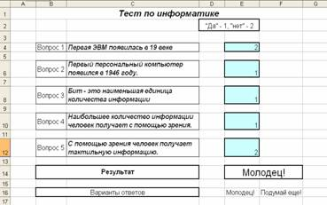
- создание тестов с выставлением оценки;
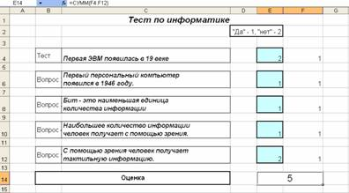
- создание тестов с использованием условного форматирования (ячейка в зависимости от полученной оценки меняет цвет).
(переход по гиперссылке со слайда 8 в программу Microsoft Excel с заготовленными вопросами)
4. Выполнение работы по созданию тестовой оболочки за компьютерами
Прежде чем приступить к работе, вспомним основные правила техники безопасности при работе на ПК (слайд 9).
На каждый компьютер загружен файл с заготовкой теста.
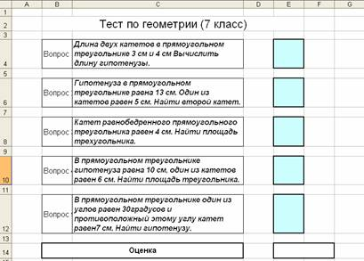
Учащиеся отвечают на вопросы теста и вносят необходимые формулы, чтобы тест заработал.
5. Проверка выполненной работы (учащиеся меняются местами и проверяют работоспособность созданных тестов).
6. Домашнее задание (слайд 11)
– Подготовиться к тестированию по теме: «Табличный процессор Microsoft Excel».
– Подготовить пять вопросов для создания теста по любому предмету.

